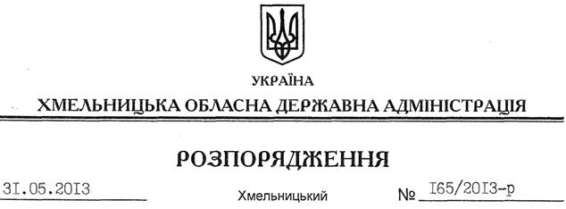

Про комісію з питань поводження з безхазяйними відходами

На підставі статей 6, 39 Закону України “Про місцеві державні адміністрації”, відповідно до постанови Кабінету Міністрів України від 03 серпня 1998 року № 1217 “Про затвердження Порядку виявлення та обліку безхазяйних відходів” та з метою запобігання або зменшення обсягів утворення відходів, вдосконалення механізму їх обліку:
1. Утворити постійно діючу обласну комісію з питань поводження з безхазяйними відходами у складі згідно з додатком.
2. Головам райдержадміністрацій, рекомендувати міським (міст обласного значення) головам створити відповідні комісії на місцях.
3. Визнати таким, що втратило чинність розпорядження голови обласної державної адміністрації від 05.10.1998 № 1519-р “Про комісію з питань поводження з безхазяйними відходами”.
4. Контроль за виконанням цього розпорядження покласти на заступника голови облдержадміністрації В.Галищука.

Голова адміністрації В.Ядуха

